市南区2013-2014学年度第一学期小学数学学科生活化素材"精品单元试卷"
青岛太平路小学 三年级 第四单元

………………………………密…………………………………封………………………线……………………………

经过一个阶段的学习，相信大家的收获一定很多吧！今天就请运用你所学过的知识一起走进数学乐园吧！
一、基础部分：
1、直接写得数。
160÷8= 450÷9= 80÷4= 40÷4×9=
22×3= 420÷6= 60÷6= 4200÷7=
600÷6= 63÷3= 36÷6= 77÷7＝
8×（28+172）= 27－0×25=
20×8÷2= （3＋9）÷4=
2、用竖式计算。（带*的验算）
* 785÷5= 603×8=

* 676÷4= 570×8=

* 484÷4= * 98÷4=

3、混合运算。
268÷2＋879 531-99÷3
= =
= =
200×8÷4 6×（60—17）
= =
= =
650-28÷4 （600-421）×3
= =
= =
4、填一填。
（1）估算出下面的商是几十多。
72÷3 88÷8 92÷4 48÷4
（ ） （ ） （ ） （ ）
（2）估一估，比一比
22×4○88÷2 23×4○246÷3
20×3○30×2 62÷2○84÷2
5、判断。
1．一个数除以4，商是3，余数是5，这个数是17。( )
2．除法每次除得的余数，不能比除数大。 ( )
3．在有余数的除法里余数是4，除数一定大于4。 ( )
4．35÷7读作35除7。 ( )

二、探索部分：
1、先找规律后填数。
(1)15 30 60 120 ________ 480 960；
(2)1 4 9 16 ________ 36 49。
2、A÷3=B……C，C可能是（ ）
A、4 B、1 C、2
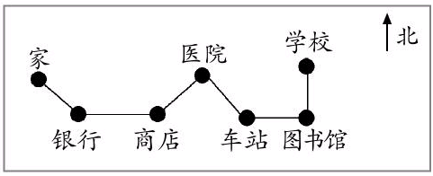3、

（1）银行的西北面是（ ），医院的西南面是（ ），医院在车站的（ ）面，车站的东北面是（ ）。
（2）小明从家到去医院。他先向（ ）走到银行，再向（ ）走到商店，最后向（ ）走到医院。

三、拓展应用部分：
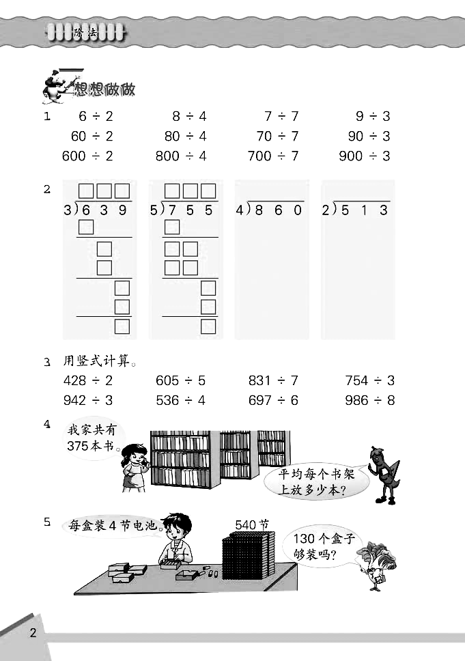
1、

2、小青打算一个星期看完一本84页的故事书，她平均每天看多少页？

3、玩具厂生产了986架玩具飞机，每8架装成一箱。这些玩具飞机可以装多少箱？还剩下几架？

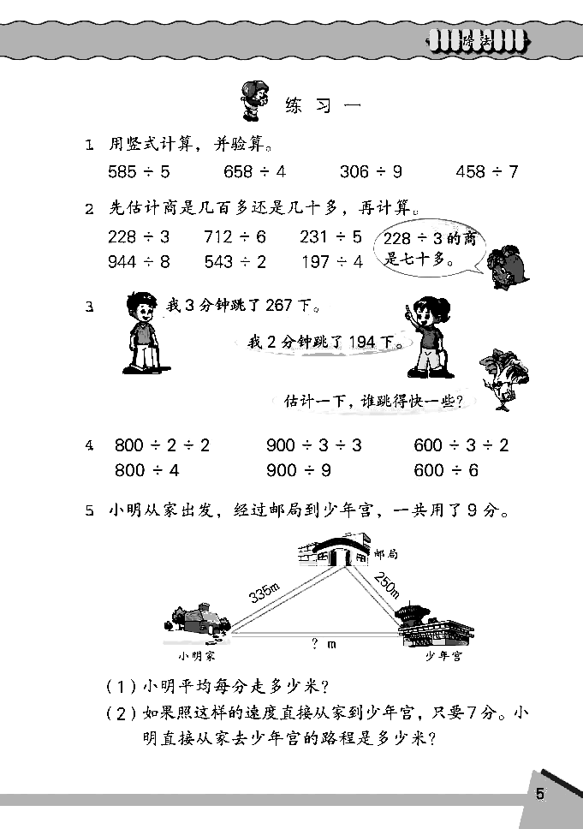
4、

谁跳得快一些？

5、广播操比赛队列要求每组19人，每个年级5组。三年级有100人，人数够吗？


6、
我4分钟能做120道口算题。

照这样计算，10分钟可以做多少道口算题？

7、六位老师带着这76位学生去郊游。每顶帐蓬最多只能住6人。至少要搭多少顶帐篷？

